Столы поворотные горизонтально-вертикальные Micron
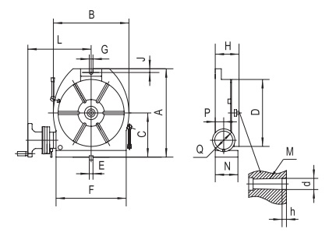
Таблица 1. Размеры, мм.
Типоразмер | 250
А | 328
B | 286
C | 170
D | Ø250
E | 14
F | 253
G | 14
H | 110
J | 16
L | 241
M | KM3
N | 106
P | 48
Q | 125
d | Ø30
h | 6

Таблица 2. Характеристики.
Типоразмер | 250
Центральное отверстие, мм | Ø30х6
Количество пазов, шт. | 6
Ширина паза, мм | 12
Модуль червячной передачи | 2
Передаточное число  червячной передачи | 1:90
Разметка шкалы стола | 360°
Цена деления нониуса | 10”
Точность позиционирования | 60”
Грузоподъёмность, кг | 200
Вес нетто, кг | 46
Вес брутто, кг | 57
Габариты упаковки, мм | 510х460х240

